ITF/TMB/TR/RD(2015)1
Для служебного пользования

Для служебного пользования | ITF/TMB/TR/RD(2015)1


Forum International des Transports
International Transport Forum |  |  | 14 января 2015 г.
Международный Транспортный Форум
__________________________________________________________________________________________
 | русский – ор. английский
МЕЖДУНАРОДНЫЙ ТРАНСПОРТНЫЙ ФОРУМ
СОВЕТ ТРАНСПОРТНЫХ УПРАВЛЯЮЩИХ
Группа по автомобильному транспорту

РЕГЛАМЕНТЫ В ОТНОШЕНИИ МИНИМАЛЬНОЙ ЗАРАБОТНОЙ ПЛАТЫ КОМАНДИРУЕМЫХ РАБОТНИКОВ, ПРИМЕНЯЕМЫЕ В ГЕРМАНИИ С 1 ЯНВАРЯ 2015 ГОДА
(Информация, предоставленная Делегацией Германии и МСАТ)

Настоящая информация будет представлена на внеочередном заседании Группы, которое состоится 5-6 февраля 2015 г. в Париже.

русский – ор. английский

JT03369243
Полный документ в формате оригинала доступен в информационной службе он-лайн
Данный документ и любая содержащаяся в нем карта не ставят под вопрос статус или суверенитет любой территории, начертание международных границ и разграничительных линий, а также наименование любой территории, города или местности

РЕГЛАМЕНТЫ В ОТНОШЕНИИ ЗАРАБОТНОЙ ПЛАТЫ командируемых РАБОТНИКОВ, ПРИМЕНЯЕМЫЕ В ГЕРМАНИИ С 1 ЯНВАРЯ 2015 Г.
(Информация, предоставленная Делегацией Германии и МСАТ)
Информация от Таможенной службы Германии
Сфера применения:
Регламенты в отношении минимальной заработной платы/уведомления о командируемых работниках относятся к работодателям – иностранным резидентам в случае командирования/назначения ими их сотрудников в Германию. Тем самым -
к компаниям, зарегистрированным вне Германии (в других странах ЕС, А ТАКЖЕ странах, не входящих в ЕС), если их работники направляются в Германию для перевозок либо – как по большей части бывает на транспорте – только для транзита через Германию.
Если водитель иностранной компании въезжает в Германию, ему полагается по законодательству Германии минимальная зарплата на срок осуществления его деятельности в Германии. Выплата германской минимальной зарплаты в размере 8,5 евро/час касается рабочего времени (вождение плюс другие виды работы, но не перерывы).
Порядок уведомления:
До начала перевозки по территории Германии иностранным операторам транспорта необходимо представить в Федеральную дирекцию финансов Запад в Кельне (Bundesfinanzdirektion West in Cologne) следующую информацию (по форме 033037) –просьба ознакомиться с приводимым ниже предыдущим сообщением по электронной почте:
- Сектор, в который будут направлены данные работники
- Фамилия, имя и дата рождения работника
- Начало и предполагаемая продолжительность поездки по территории Германии
- Адрес, по которому хранятся документы
- Заверение в том, что работодатели предъявят по запросу доказательство выплаты водителю минимальной заработной платы.
Указанное уведомление должно направляться письменно и на немецком языке. Оно может включать все операции за период до шести месяцев вне зависимости от того, займут они этот срок полностью или лишь частично. Таким образом, вы можете дать список всех ваших водителей, например на 01.01.2015 - 30.06.2015, и будут охвачены все поездки в период между этими датами.
Уведомление нужно направлять до въезда на германскую территорию. Так, если первая перевозка состоится 2 января, вы можете послать его днем раньше или даже в тот же день до въезда водителя в Германию. Надо просто отправить сообщение, ответа/ согласия на уведомление не будет.
Об изменениях в запланированных перевозках извещать таможенную службу Германии не нужно, если было направлено первое уведомление.
Указанный формуляр мы представляем пока только на немецком языке.
Работодатель должен зафиксировать начало, конец и продолжительность, в часах, работы на территории Германии не позднее 7 дней после осуществления перевозки.
Хранение документов и доказательств

Документация о рабочем времени, выплаченной зарплате и т.д. может храниться
в вашей компании. В этом случае вам нужно поставить подпись в формуляре 033037 (мобильный) дополнительно под вторым Заверением ("Versicherung") (то есть
в форме 033037 должно быть заполнено поле второго Заверения):

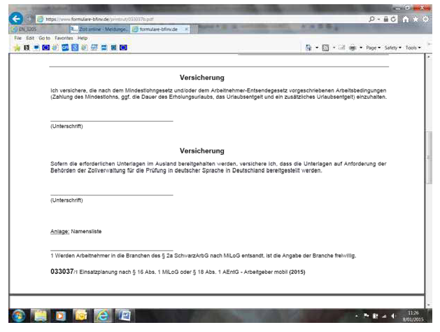

Своей подписью вы подтверждаете готовность представить на немецком языке необходимые документы вашей компании, если их запросит таможенная служба Германии.

Обязанности водителя:

Водителям не нужно иметь при себе документы/доказательства в отношении минимальной зарплаты. Но необходимо иметь удостоверения личности (карточки/паспорта).

Дальнейшие контакты:

На вопросы о самой минимальной зарплате и ее исчислении будет отвечать компетентное министерство:
- http://www.bmas.de/EN/Home/home.html;jsessionid=992DF2F61E6EC168AAF5D2E OD952B74F
- http://www.der-mindestlohn-gilt.de/ml/DE/Startseite/start.html
- Bundesministerium für Arbeit und Soziales (Федеральное министерство труда и социального обеспечения)
Mindestlohn-Hotline (Горячая линия по вопросам минимальной зарплаты):
Montag. bis Donnerstag (с понедельника по четверг)
8:00 - 20:00 Uhr (часов)
Телефон: +4930/ 60280028
Электронная почта: mindestlohn@buergerservice.bund.de
- Германская таможенная служба
Informations- und Wissensmanagement Zoll
(Информационно-аналитическое управление таможенной администрации)
Central information unit (Центральный отдел информации)
Carusufer 3-5
01099 Dresden
Enquiries in English (справки на английском языке):
Тел.: +49351/44834-530
Факс: +49351/44834-590
Электронная почта: enquiries.english@zoll.de
Интернет: www.zoll.de
Контакт с ИАУ таможенной службы по телефону возможен
с понедельника по пятницу в 08:00-17:00 час.

